运维平台3.0补丁包升级手册

在服务器monitor3/app/config/monitorVersion.properties文件中可以查看运维平台3.0当前版本，和更新时间。
运维平台补丁包只能打在运维平台主节点，主节点会自动推送更新代理节点，代理节点不能打补丁包。
最新版本：3.0.38
官网地址：https://www.weaver.com.cn/cs/monitorDownload.html

开始前环境检查：
访问http://服务器ip:9081运维平台页面，登录进去，打开系统维护菜单，查看各个服务是否存在（包括移动端服务），状态是否正常
如果状态为代理失联，请参考官网《常见问题解决方案》恢复。

开始升级：
请根据客户中间件类型跳转具体步骤升级

1. Windows版本 2
1.1 Resin中间件 2
2. Linux版本 4
2.1 Resin中间件 4
2.1 东方通中间件 6
2.2 金蝶v9中间件 6
2.3 金蝶v10中间件 6
2.4 宝蓝德中间件 7
2.5 中创中间件 7
2.6 普元中间件 8

Windows版本

1.1 Resin中间件

1.1.1 停掉运维平台主程序（主节点上的服务）
服务里面找到MONITOR3服务，右键停止服务，如图：
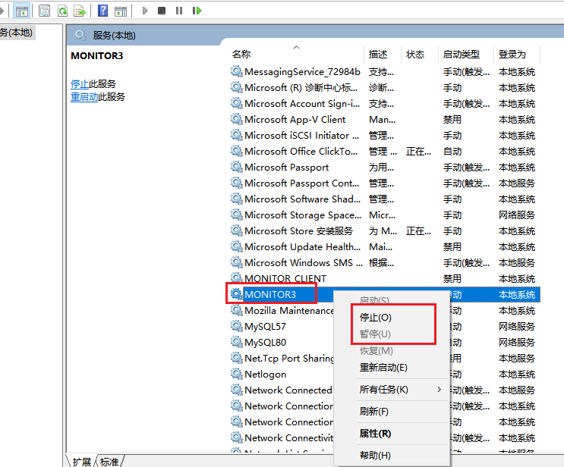
注意：Windows服务器，停止服务以后，可能进程还在占用，无法彻底停掉。可以使用shutDown.bat脚本，放到monitor3_win目录下，鼠标右键以系统管理员权限运行，即可停掉所有运维平台进程。
（wps右键文件图标 > 保存到文件；Word拖动文件图标到文件夹下即可）

1.1.2 将monitor3_hotfix.zip(补丁包)上传到服务器weaver路径下（即monitor_win的同级目录下）

1.1.3 解压覆盖monitor3_hotfix.zip（补丁包）
右键monitor3_hotfix.zip压缩包选择解压到monitor3_hotfix文件夹，如图：
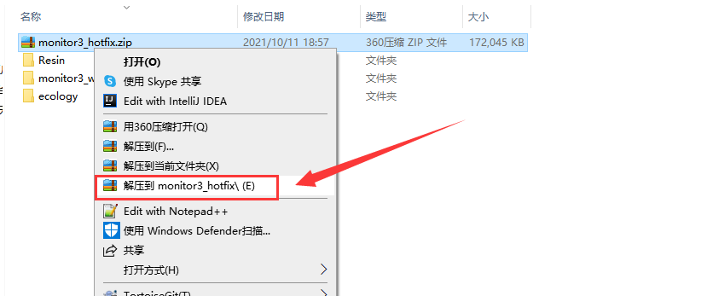

1.1.4 将monitor3_hotfix.zip解压后文件夹中的所有文件覆盖到monitor3_win中
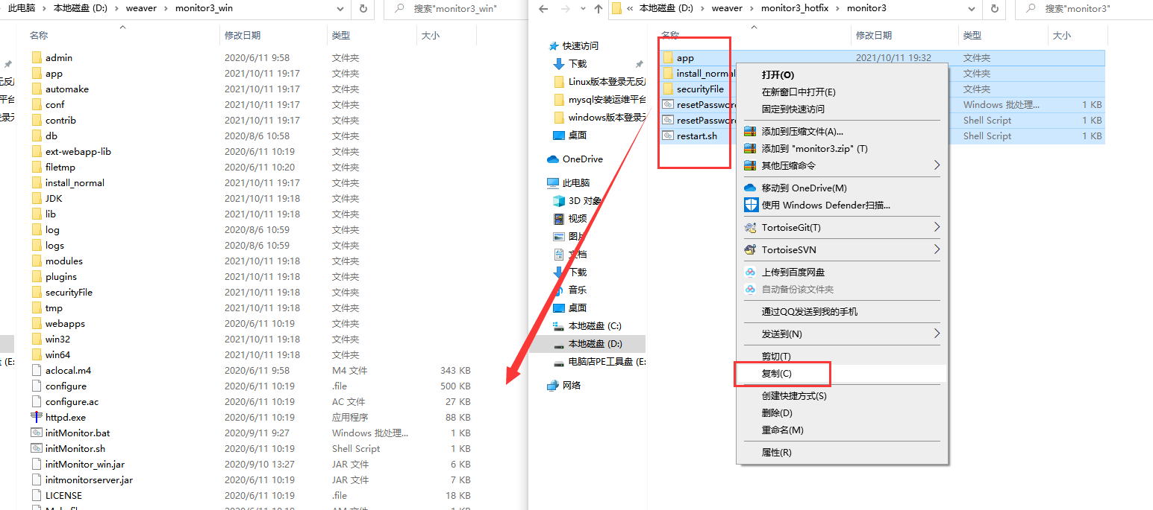
选择替换目标中的文件
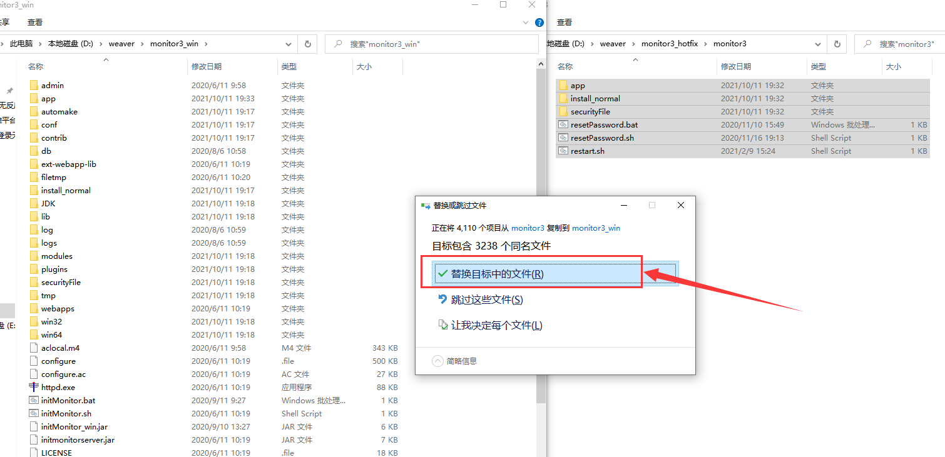

1.1.5 重命名已加载规则文件夹
将monitor3_win/app/scanned/rules文件夹重命名为 rules_bak (或其他任意名)
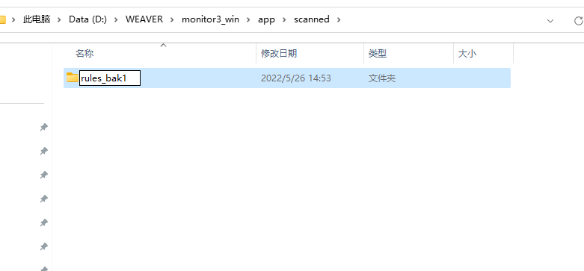

1.1.6 启动运维平台服务
服务里面找到MONITOR3服务，右键启动服务
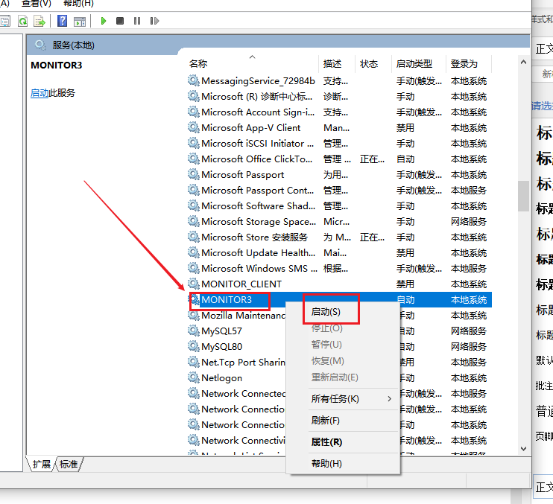

Linux版本

2.1 Resin中间件

2.1.1 停掉运维平台主程序（主节点上的服务）
到monitor3目录下执行 sh stop.sh
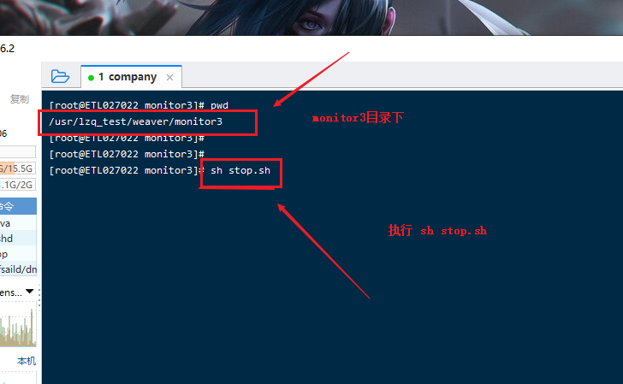

2.1.2 将monitor3_hotfix.zip(补丁包)上传到服务器weaver路径下（即monitor3的同级目录下）
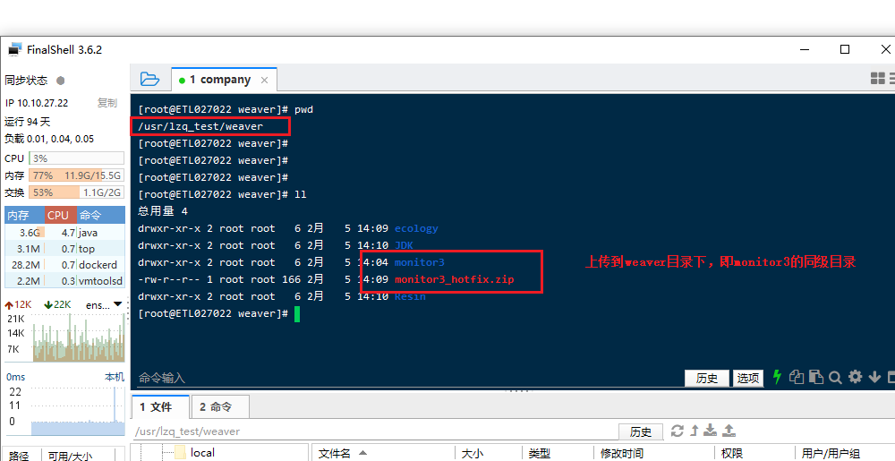

2.1.3 解压覆盖monitor3_hotfix.zip（补丁包）
在weaver目录下 执行 unzip -o monitor3_hotfix.zip
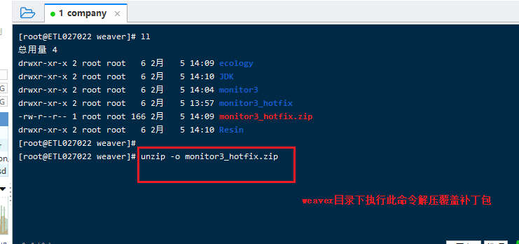

2.1.4 重命名已加载规则文件夹
将monitor3/app/scanned/rules文件夹重命名为 rules_bak (或其他任意名)
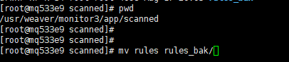

2.1.5 启动运维平台服务
cd monitor3 进入到monitor3目录下执行 sh start.sh 启动运维平台服务
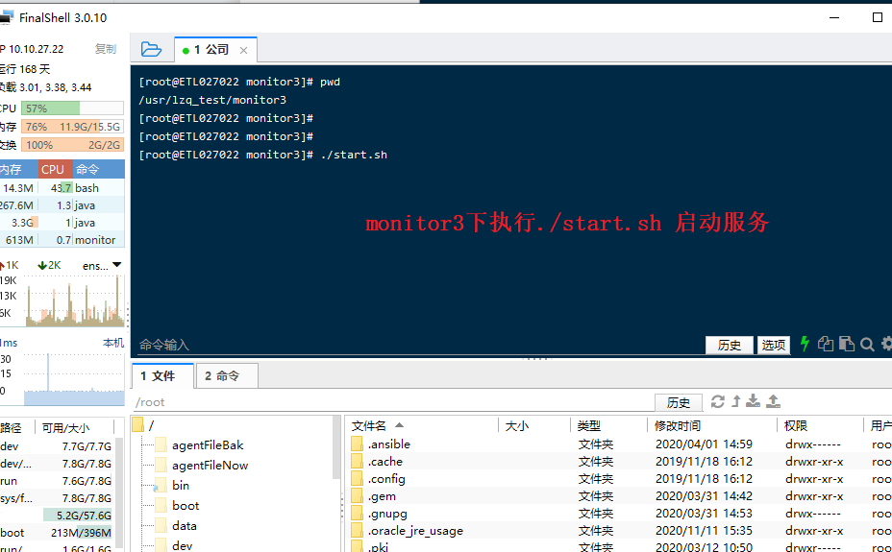

  - 东方通中间件

2.1.1 停掉运维平台主程序（主节点上的服务）
在monitor3DF/bin路径下，执行 sh stop.sh
或
服务器上执行 ps -ef|grep monitor。找到运维平台进程pid
执行kill -9 [pid] 杀掉进程

2.1.2 覆盖补丁包
解压monitor3_hotfix.zip(补丁包)，将解压后的monitor3_hotfix/app文件夹下的文件覆盖到 monitor3DF/app路径下

2.1.3 启动运维平台服务
在monitor3DF/bin路径下，执行sh start.sh

  - 金蝶v9中间件

2.2.1 停掉运维平台主程序（主节点上的服务）
在monitor3JD/domains/mydomain//bin路径下，执行 sh stop.sh
或
服务器上执行 ps -ef|grep monitor。找到运维平台进程pid
执行kill -9 [pid] 杀掉进程

2.2.2 覆盖补丁包
解压monitor3_hotfix.zip(补丁包)，将解压后的monitor3_hotfix/app文件夹下的文件覆盖到 monitor3JD/app路径下

2.2.3 启动运维平台服务
在monitor3JD/domains/mydomain//bin路径下，执行sh start.sh

  - 金蝶v10中间件

2.3.1 停掉运维平台主程序（主节点上的服务）
在ApusicMonitor/aas//bin路径下，执行 ./asadmin stop-domain
或
服务器上执行 ps -ef|grep monitor。找到运维平台进程pid
执行kill -9 [pid] 杀掉进程

2.3.2 覆盖补丁包
解压monitor3_hotfix.zip(补丁包)，将解压后的monitor3_hotfix/app文件夹下的文件覆盖到 ApusicMonitor/aas/app路径下

2.3.3 启动运维平台服务
在ApusicMonitor/aas/bin路径下，执行./asadmin start-domain

  - 宝蓝德中间件

停掉运维平台主程序（主节点上的服务）
在besmonitor/bin路径下，执行sh stop.sh
或
服务器上执行 ps -ef|grep monitor。找到运维平台进程pid
执行kill -9 [pid] 杀掉进程

2.4.2 覆盖补丁包
解压monitor3_hotfix.zip(补丁包)，将解压后的monitor3_hotfix/app文件夹下的文件覆盖到路径besmonitor/app下

2.4.3 启动运维平台服务
在besmonitor/bin路径下，执行sh start.sh

  - 中创中间件

2.5.1 停掉运维平台主程序（主节点上的服务）
在InforSuitemonitor/as/bin路径下，执行sh stopserv
或
服务器上执行 ps -ef|grep monitor。找到运维平台进程pid
执行kill -9 [pid] 杀掉进程

2.5.2 覆盖补丁包
解压monitor3_hotfix.zip(补丁包)，将解压后的monitor3_hotfix/app文件夹下的文件覆盖到路径InforSuitemonitor/app下

2.5.3 启动运维平台服务
在InforSuitemonitor/as/bin路径下，执行sh start.sh

  - 普元中间件

2.6.1 停掉运维平台主程序（主节点上的服务）
在pasmonitor/pas6/bin路径下，执行./asadmin stop-instance --port 7888 app
(默认管理员账号密码 admin/manager)
或
服务器上执行 ps -ef|grep domain1/app 找到运维平台实例进程pid
执行kill -9 [pid] 杀掉进程

2.6.2 覆盖补丁包
解压monitor3_hotfix.zip(补丁包)，将解压后的monitor3_hotfix/app文件夹下的文件覆盖到路径pasmonitor/app下

2.6.3 启动运维平台服务
在pasmonitor/pas6/bin路径下，执行./asadmin start-instance –debug –port 7888 app
(默认管理员账号密码 admin/manager)

